

**Об утверждении регламента государственной услуги "Выдача направления детям с ограниченными возможностями в специальные коррекционные и другие организации для получения медицинских, специальных образовательных и специальных социальных услуг"**

***Утративший силу***

Постановление акимата Алматинской области от 11 октября 2017 года № 422. Зарегистрировано Департаментом юстиции Алматинской области 31 октября 2017 года № 4353. Утратило силу постановлением акимата Алматинской области от 31 января 2020 года № 35

      Сноска. Утратило силу постановлением акимата Алматинской области от 31.01.2020 № 35 (вводится в действие по истечении десяти календарных дней после дня его первого официального опубликования).

      В соответствии с пунктом 1 статьи 16 Закона Республики Казахстан от 15 апреля 2013 года "О государственных услугах", приказом Министра образования и науки Республики Казахстан от 14 марта 2017 года № 120 "Об утверждении стандарта государственной услуги "Выдача направления детям с ограниченными возможностями в специальные коррекционные и другие организации для получения медицинских, специальных образовательных и специальных социальных услуг" (зарегистрирован в Реестре государственной регистрации нормативных правовых актов № 15317), акимат Алматинской области **ПОСТАНОВЛЯЕТ:**

      1. Утвердить прилагаемый регламент государственной услуги "Выдача направления детям с ограниченными возможностями в специальные коррекционные и другие организации для получения медицинских, специальных образовательных и специальных социальных услуг".

      2. Контроль за исполнением настоящего постановления возложить на заместителя акима Алматинской области Ж. М. Омар.

      3. Настоящее постановление вступает в силу со дня государственной регистрации в органах юстиции и вводится в действие по истечении десяти календарных дней после дня его первого официального опубликования.

|  |  |
| --- | --- |
| *Аким Алматинской области* | *А. Баталов* |

|  |  |
| --- | --- |
|  | Утвержден постановлением акимата Алматинской области от "11" октября 2017 года № 422 |

**Регламент государственной услуги "Выдача направления детям с ограниченными возможностями в специальные коррекционные и другие организации для получения медицинских, специальных образовательных и специальных социальных услуг"**

**1. Общие положения**

      1. Государственная услуга "Выдача направления детям с ограниченными возможностями в специальные коррекционные и другие организации для получения медицинских, специальных образовательных и специальных социальных услуг" (далее – государственная услуга) оказывается бесплатно физическим лицам (далее - услугополучатель) психолого-медико-педагогическими консультациями (далее - услугодатель).

      Государственная услуга оказывается на основании стандарта государственной услуги "Выдача направления детям с ограниченными возможностями в специальные коррекционные и другие организации для получения медицинских, специальных образовательных и специальных социальных услуг" утвержденного приказом Министра образования и науки Республики Казахстан от 14 марта 2017 года № 120 (зарегистрирован в Реестре государственной регистрации нормативных правовых актов № 15317) (далее – Стандарт).

      Прием пакета документов и выдача результата оказания государственной услуги осуществляется через услугодателя.

      2. Форма оказания государственной услуги: бумажная.

      3. Результат оказания государственной услуги:

      1) выдача направления по форме согласно приложению 1 к Стандарту;

      2) оказание консультативной помощи родителям.

**2. Описание порядка действий структурных подразделений (работников) услугодателя в процессе оказания государственной услуги**

      4. Основанием для начала процедуры (действия) по оказанию государственной услуги является обращение услугополучателя с пакетом документов, согласно пункту 9 Стандарта.

      5. Содержание каждой процедуры (действия), входящей в состав процесса оказания государственной услуги, длительность его выполнения:

      1) прием, регистрация документов и направление руководителю услугодателя на резолюцию – 15 (пятнадцать) минут. Результат – направление руководителю услугодателя;

      2) рассмотрение документов и определение ответственного исполнителя услугодателя – 5 (пять) минут. Результат – определение ответственного исполнителя услугодателя;

      3) рассмотрение документов, оформление результата оказания государственной услуги ответственным исполнителем услугодателя и направление на подпись руководителю услугодателя – 7 (семь) часов. Результат – направление результата оказания государственной услуги на подпись руководителю услугодателя;

      4) подписание результата оказания государственной услуги и направление ответственному исполнителю услугодателя – 25 (двадцать пять) минут. Результат – направление результата оказания государственной услуги ответственному исполнителю услугодателя;

      5) выдача результата оказания государственной услуги услугополучателю – 15 (пятнадцать) минут. Результат – выдача результата оказания государственной услуги услугополучателю.

**3. Описание порядка взаимодействия структурных подразделений (работников) услугодателя в процессе оказания государственной услуги**

      6. Перечень структурных подразделений (работников) услугодателя, которые участвуют в процессе оказания государственной услуги:

      1) сотрудник канцелярии услугодателя;

      2) руководитель услугодателя;

      3) ответственный исполнитель услугодателя.

      7. Описание последовательности процедур (действий) между структурными подразделениями (работниками) с указанием длительности каждой процедуры (действия) приведены в приложении настоящего регламента "Справочник бизнес-процессов оказания государственной услуги".

|  |  |
| --- | --- |
|  | Приложение к регламенту государственной услуги "Выдача направления детям с ограниченными возможностями в специальные коррекционные и другие организации для получения медицинских, специальных образовательных и специальных социальных услуг" |

**Справочник бизнес-процессов оказания государственной услуги**

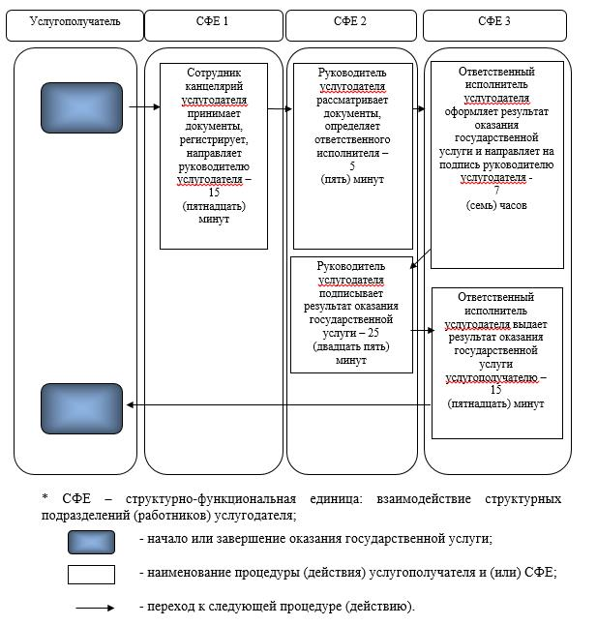

© 2012. РГП на ПХВ «Институт законодательства и правовой информации Республики Казахстан» Министерства юстиции Республики Казахстан